报告信息公开简报表
第 页 共 页
用人（建设）单位情况 | 名称 | 云南省国税印刷厂有限责任公司
用人（建设）单位情况 | 地理位置 | 云南省昆明经济技术开发区园景路6号
用人（建设）单位情况 | 联系人 | 杨明华
报告名称 |  | 云南省国税印刷厂有限责任公司工作场所职业病危害因素检测报告书
报告编号 |  | YNJQ/BG-2-2025-098
职业卫生技术服务  类型 |  | 职业病危害预评价□ 职业病危害控制效果评价□  职业病危害因素检测☑ 职业病危害现状评价□
技术服务项目组人员 | 项目负责人 |  | 汪子豪
技术服务项目组人员 | 现场  调查 | 专业人员 | 汪子豪、王旭
技术服务项目组人员 | 现场  调查 | 时间 | 2025-7-1
技术服务项目组人员 | 现场采样/检测 | 专业人员 | 汪子豪、囊贤喜、王旭
技术服务项目组人员 | 现场采样/检测 | 时间 | 2025-7-2至2025-7-2
技术服务项目组人员 | 实验室检验分析人 |  | 郗美、周美容
技术服务项目组人员 | 检测/评价报告编制人 |  | 汪子豪
用人（建设）单位陪同人 |  |  | 杨明华
现场调查、现场采样/检测等图像影像 | 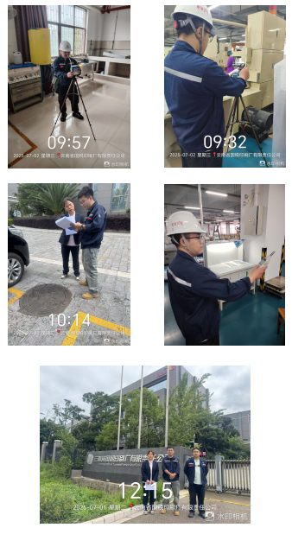
注：出具职业卫生技术服务报告之日起20个工作日内在“http://www.ynzyjk.com/”完成公示。

